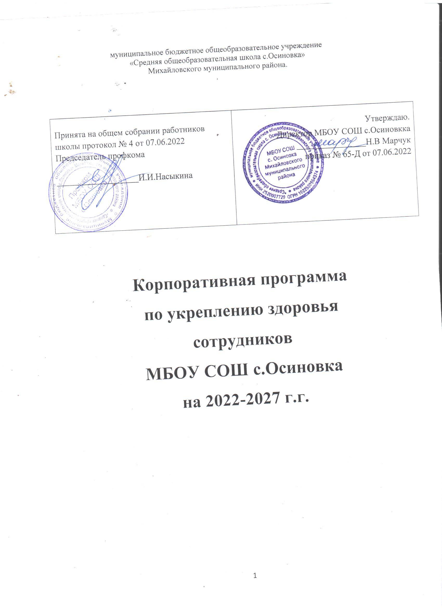

1. ПАСПОРТ ПРОГРАММЫ
Наименование  Программы | Корпоративная программа укрепления здоровья  сотрудников МБОУ СОШ с.Осиновка
Наименование учреждения- разработчика | муниципальное бюджетное общеобразовательное учреждение «Средняя общеобразовательная школа с.Осиновка» Михайловского муниципального района
Юридический адрес учреждения | Приморский край Михайловский район село Осиновка улица Комсомольская дом 3
Номер телефона | 84234671135
E-mail | osinovka2@yandex/ru
Адрес сайта | http://школа-осиновка.михобр.рф/
Авторы Программы | управленческая команда школы.
Сроки реализации | Программа реализуется в течение 5 лет (2021-2026 г.г.)
Обоснование разработки программы | Корпоративная программа по укреплению здоровья сотрудников МБОУ СОШ с.Осиновка разработана в рамках реализации мероприятии Федерального проекта по «Укреплению общественного здоровья».  По определению Всемирной организации здравоохранения здоровьем считается состояние полного физического, психического и социального благополучия, а не только отсутствие болезней или физических дефектов.  Так же по данным Всемирной организации  здравоохранения, ведение корпоративных программ, стимулирующих здоровый образ жизни, позволяет Учреждению на 30% минимизировать потери от болезней сотрудников. При этом число пропусков работы по болезни сокращается на 20%, а эффективность работы сотрудника вырастает почти на 10%.
Цель программы | Сохранение и укрепление здоровья сотрудников путем формирования в коллективе установки на здоровый образ жизни, посредством создания условий для укрепления и сохранения здоровья в процессе работы, формирования культуры здоровья на основе осознания здоровья как ценности, обучения сотрудников знаниям, умениям и навыкам здорового образа жизни.
Задачи программы | - Создать условия для физического, психологического и социального благополучия сотрудников. Формировать ответственное отношение к своему здоровью.  - Проводить информационную кампанию  по формированию представления здорового образа жизни.  - Принимать активное участие в мероприятиях и акциях, направленных на здоровый образ жизни
Численность | Сотрудники Учреждения - (25 чел.)

Описание программы | Организационно-методическая работа  1. Утверждение программы по оздоровлению сотрудников, ее обсуждение в коллективе, размещение на официальном сайте Учреждения.  2. Проведение мониторинга отношения сотрудников к здоровому образу жизни.  3. Подготовка информации  для стенда «Охрана труда».  Информационно-просветительская работа  1.. Организация цикла бесед о профилактике различных заболеваний.  2. Организация работы по профилактики вредных привычек социально опасных заболеваний.  3. Выступления психолога на различных совещаниях коллектива по вопросам профессионального выгорания, профилактике утомляемости, использования методик управления своими эмоциями и др..  4. Организация встреч с медицинскими работниками по вопросам профилактики профессиональных заболеваний, вирусных инфекций и иных заболеваний.  Охрана труда и создание безопасных условий труда  1. Создание условий работы, отвечающих требованиям безопасности для здоровья и жизни всех сотрудников Учреждения, в т.ч.:  - создание необходимых условий для сотрудников с заболеваниями;  - создание условий, отвечающих санитарно-гигиеническим нормам, для полноценного отдыха и работы.  2. В рамках борьбы с туберкулезом ежегодное флюорографическое обследование сотрудников.  3. Ежегодное заключение соглашения между профсоюзным комитетом школы и администрацией школы о мероприятиях, направленных на улучшение условий труда (приложение к Коллективному договору).  4.Осуществление производственного контроля за соблюдением санитарных правил и выполнением санитарно-противоэпидемических (профилактических) мероприятий.  5.Контроль за состоянием противопожарной, антитеррористический безопасности школы.  6. Проведение специальной оценки условий труда.  7.Поведение плановых инструктажей по антитеррористической, противопожарной безопасности, по охране труда на рабочем месте.  Массовая работа по оздоровлению сотрудников  1. Диспансеризация сотрудников.  2. Прохождение периодичных медицинских осмотров всех сотрудников школы.  3. Проведение цикла лекций, круглых столов, семинаров, направленных на приобретение сотрудниками знаний по сохранению и укреплению здоровья.  4. Проведение ежегодных учебных семинаров
электробезопасности, охране труда, оказанию первой медицинской помощи.
5. Тренинги по навыкам ЗОЖ.
Спортивно-массовая работа
- Организация работы по различным направлениям: командные спортивные игры, производственная гимнастика, сдача нормативов ГТО.
- Организация активного досуга сотрудников: пешие экскурсии, походы, продолжительные прогулки.
- Организация Дня здоровья (в ходе месячника ОТ).
- Участие в массовых спортивных районных мероприятиях (спартакиада) по возможности.

Индивидуальная работа
- Проведение инструктажа по охране труда и технике безопасности для вновь принятых сотрудников.
- Консультирование по различным вопросам, возникающим у сотрудников, касающихся данного направления деятельности

Ожидаемые результаты | Количественные:  1.Значительное увеличение доли лиц с физической активностью.  - Увеличение доли сотрудников, ведущих здоровый образ жизни.  Качественные:  - Формирование правильного рациона питания.  - Уменьшение количества вредных привычек.  - Укрепление социального и психического здоровья сотрудников.  - Увеличение работоспособности сотрудников.

- ПОЯСНИТЕЛЬНАЯ ЗАПИСКА
Здоровье является высшей ценностью общества, чем выше ценится здоровье человека в коллективном сознании общества, тем выше ресурс и потенциал развития самого общества.
Первостепенные задачи любого учреждения - укрепление здоровья и физическое развитие работников, функциональное совершенствование и повышение работоспособности их организма.
Оценить значимость здоровья педагога при таком подходе нетрудно: больной учитель не может учить здоровых детей. Таким образом, здоровье педагога необходимо рассматривать не только как образовательную ценность, но и как необходимое условие для устойчивого и гармоничного развития современного общества.
Здоровье педагога - это не только его личное здоровье. Здоровый педагог становится для своих воспитанников ещё и учителем здорового образа жизни.
Корпоративная программа по укреплению здоровья сотрудников МБОУ СОШ с.Осиновка - это комплексная система сохранения и укрепления здоровья педагогов, направленная на формирование у педагогов умения и желания заботиться о своем здоровье, потребности в здоровом образе жизни и эмоциональном благополучии как залоге успешности в педагогической деятельности.
В программе разработан комплекс мероприятий, направленный на все стороны профессионального здоровья педагогов ОУ, а именно физического, психического, социального, который осуществляется на основе дифференцированного подхода к разным категориям групп педагогов:
- Сотрудники и педагоги со стажем менее одного года, которые подвержены проблеме адаптации молодых педагогов (1 группа);
- Сотрудники и педагоги со стажем более 15-20 лет. Данная категория педагогов наиболее подвержена синдрому эмоционального выгорания (2 группа);
- Сотрудники и педагоги в возрасте старше 50 лет, педагоги этой категории помимо синдрома эмоционального выгорания имеют проблемы со здоровьем в силу своего возраста (3 группа).
Программа предполагает возможность самостоятельного отбора содержания работы по формированию профессионального здоровья.
Участниками программы являются все работники школы.
- Цели и задачи ПРОГРАММЫ
Цель: формирование у сотрудников школыумения и желание заботиться о своем здоровье, потребность в здоровом образе жизни и эмоциональном благополучии как залоге успешности в педагогической деятельности.
Задачи:
- сохранить и укрепить профессионального здоровья педагогов и других работников школы;
- мотивировать сотрудников школы на созидание собственного здоровья;
- сформировать валеологическую компетентности педагогов;
- обучить навыкам самооздоровления.

- СОДЕРЖАНИЕ ПРОГРАММЫ
Диагностический модуль включает исследования психосоматического здоровья педагогов, их представлений о ценности здоровья, здорового образа жизни на основе комплексной диагностики. В рамках данного модуля педагогам предлагается заполнить анкеты и тесты:
- тест «Эмоциональное выгорание» В. Бойко;
- анкета оценки знаний и умений педагога по теме здоровья Г.А. Воронина;
- анкета для педагогов «Самооценка педагогом образа жизни» адаптированный вариант анкеты В.П. Петленко, Д.Н. Давиденко;
- диагностика уровня саморазвития и профессионально- педагогической деятельности Л.Н. Бережнова.
Для всех сотрудников школы предусмотрен мониторинг отношения к ЗОЖ.
В рамках информационно-познавательного модуля, формируя у педагогов ценностное отношение к собственному здоровью делается акцент на когнитивные и мотивационно-побудительные аспекты структуры личности. Содержание данного модуля включает в себя формирование у педагогов валеологической компетентности, информирование педагогов ОУ о проблемах в состоянии здоровья педагогических работников, раскрытии роли их собственного примера в организации ЗОЖ как образца для воспитанников, вооружение педагогов знаниями и способами здоровьесберегающей деятельности через встречи с медицинскими работниками.
Для других сотрудников школы также предусмотрены разъяснительные беседы, семинары, мастер-классы по данному направлению деятельности.
Оздоровительный модуль объединяет психопрофилактические, психогигиенические и психотерапевтические мероприятия по снятию эмоционального напряжения сотрудников школы посредством тренингов, мастер-классов. Профилактика вирусных и сезонных заболеваний. В содержании данного модуля представлены мероприятия по организации двигательной активности сотрудников через спортивные досуги.
Принципы реализации программы:
Аксиологический принцип предопределяет рассмотрение здоровья личности в качестве высшей человеческой ценности.
Гуманистический принцип предопределяет переоценку всех компонентов образовательной деятельности, признавая ценностью не только обучающегося как личности и его права на здоровье, но и педагога, сотрудника Учреждения, состояния его телесного, душевного и духовного здоровья.
Культурологический принцип реализует признание педагога как носителя культурных норм, лучших традиций человечества, в том числе в вопросах культуры здоровья как основы оптимального психофизического состояния обучающихся.
Принцип социальной значимости позволяет считать, что получаемый педагогом индивидуальный опыт созидания собственного здоровья приобретает общественную значимость, поскольку педагог как носитель культуры здоровья способен распространять идеи, образцы и нормы здоровьесбережения, формировать здоровьеориентированное поведение в социуме.

- ПОКАЗАТЕЛИ ЭФФЕКТИВНОСТИ ПРОГРАММЫ
- В соматическом здоровье педагогических и иных работников школы отмечается улучшение состояния здоровья (по результатам периодических медицинских осмотров).
- Физический компонент здоровья - благодаря использованию здоровьесберегающих технологий происходит уменьшение количества пропусков по болезни сотрудников.
- Психическое здоровье - улучшение психологического климата в коллективе, снижение уровня эмоционального выгорания.
- Нравственный компонент здоровья - осознание ценности и принятие ответственности за свое здоровье.
- Повышение мотивации сотрудников Учреждения к самооздоровлению и профессиональному совершенствованию.
- Улучшение качества образовательной деятельности.
.
Приложение
План мероприятий
корпоративной программы по укреплению здоровья
сотрудников МБОУ СОШ с.Осиновка
№ | Направление мероприятий | Цель  мероприятия | Форма мероприятия | Сроки реализации мероприятия
1. | Организация контроля над проведением  периодического медицинского осмотра, диспансеризации и иммунизации  сотрудников | Цель: раннее выявление болезней и их профилактика | Сбор данных, организация медосмотров, анализ проведенных предварительных и периодических медицинских осмотров, диспансеризации, иммунизации сотрудников. Направление на курортное лечение по медпоказателям (ПК) | 1 раз в год
2. | Наблюдение  за состоянием  сотрудников во время периода распространения коронавирусной инфекции | Цель: обеспечение мониторинга за состоянием здоровья | Измерение температуры тела, обработка рук. Ежедневный отчет о заболеваемости среди  сотрудников Учреждения | Ежедневно
3. | Профилактика вредных привычек | Цель: сформировать негативное отношении к вредным привычкам | Информирование работников  о правилах здорового образа жизни. Запрет курения, употребление алкоголя на территории  Учреждения | Постоянно

4. | Культурный досуг  сотрудников | Цель: налаживания отношений  между сотрудниками | Организация и проведение  мероприятий для сотрудников  (Новый год, День учителя, День здоровья, 8 марта, 23 февраля), в том числе поездок выходного дня в интересные места Приморского края, посещение выставок,  кинотеатров, совместные  творческие и спортивные  мероприятия, Дни здоровья, Дни ОТ и др. | Согласно датам праздников, в каникулярное время
5. | Проведение акции и конкурсов среди сотрудников | Цель: активная пропаганда  здорового образа жизни среди сотрудников Учреждения | Организация и проведение  различных акций, повышающее эмоциональное состояние  сотрудников | Апрель  (при проведении Дня ОТ)
6. | Информационномотивационное просвещение | Цель: формирование убеждений и привычек здорового образа жизни | Подготовка и разработка  различных информационных  листовок, слайд презентаций  по темам здорового образа жизни, индивидуальные тренинги,  консультации психолога | Каждую четверть
7. | Участие в различных спортивных мероприятиях | Цель: пропаганда здорового образа жизни, популяризация физической культуры и спорта среди сотрудников Учреждения | Участие сотрудников в выполнении нормативов Всероссийского  физкультурного спортивного  комплекса «Готов к труду и обороне», | По плану спортивной школы
8. | Инструктаж сотрудников | Цель: предупреждение случаев производственного травматизма | Проведение инструктажа  по противопожарной безопасности, антитеррористической защищенности, охране труда на рабочем месте (плановые, целевые, внеплановые) | По графику (1 раз в полгода)

9 | Реализация программы производственного контроля за соблюдением  СанПиН и выполнением  профилактических мероприятий | Цель: обеспечение безопасности и безвредности для всех участников образовательных отношений при функционировании Учреждения | Реализация плановых мероприятий. Заключение договоров с Центром гигиены г. Прохладного.  Дезобработки помещений, контроль выполнения плановых мероприятий и еженедельная проверка состояния ОТ в Учреждении | В соответствии с планом производственного контроля
10 | Учеба на рабочем месте вопросам ОТ, оказания ПМП, безопасного  обращения с  электричеством (электродопуск), антитеррористической и противопожарной безопасности | Цель: отработка действий при возникновении ЧС | Семинар, мастер-класс, учебная эвакуация, зачет | 2 раз в год -инструктажи; учеба - 1 раз в год

